VSŠ Velenje 

ELEKTRIČNE MERITVE

Laboratorijske vaje

Umerjanje in programiranje merilnega pretvornika
in prikazovalnika za temperaturno sondo PT100
Vaja št.5

M. D.

Skupina A

PREGLEDAL: ………………….

OCENA: ……………………..

Velenje, 22.12.2006

Besedilo naloge

- zapiši vhodne in izhodne tehnične podatke galvansko ločenega pretvornika C-PTA za Pt100 uporovne termometre
- nastavi določeno temperaturno območje (spodnjo in zgornjo mejno vrednost temperature) merjenja na C-PTA pretvorniku s kodirnimi stikali in ga umeri v danem območju
- priključi merilno sondo PT100 na pretvornik s pomočjo mA- metra ali V-metra izmeri ter
izračunaj trenutno temperaturo okolice
- izpiši iz kataloga tehnične podatke temperaturnega senzorja PT 100
- izpiši tehnične podatke programirljivega temperaturnega oddajnika specificiranega s
kataloško številko 82 23-514
- programiraj FLEX TEMP za določeno območje merjenja temperature
- programiraj FLEXVIEW za prikazovanje območja
- izmeri temperaturo v prostoru in podaj rezultat

Vezalni načrt

Vezava priključitve:

12VDC
Flex View
Flex Temp
mA
PT
100
+
+
+

Vezje za priključitev merilnega pretvornika Vezje za programiranje
na Pt 100 merilni senzor z ohišjem: Flextemp pretvornika:

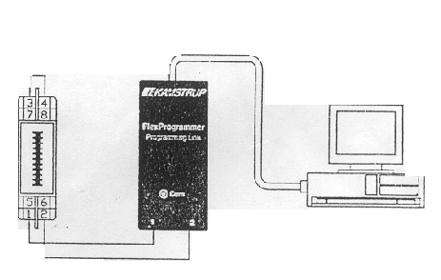
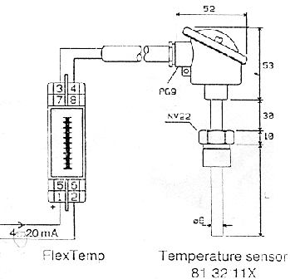

Popis instrumentov, naprav in elementov
- osebni računalnik
- digitalni multimeter
- sonda PT 100
- EEPROM programator Flex
- Pretvornik FLEXTEMP
- Prikazovalnik FLEXView
- Kalibrator microcal10

Tehnični podatki za PT100 sondo:
temperaturno območje: -50°C do 160°C
napaka pri merjenju: +/- 0,3°C
0°C pt100=100Ω
100°C pt100=138,5Ω
možnost 2 ali 3 žične priključitve

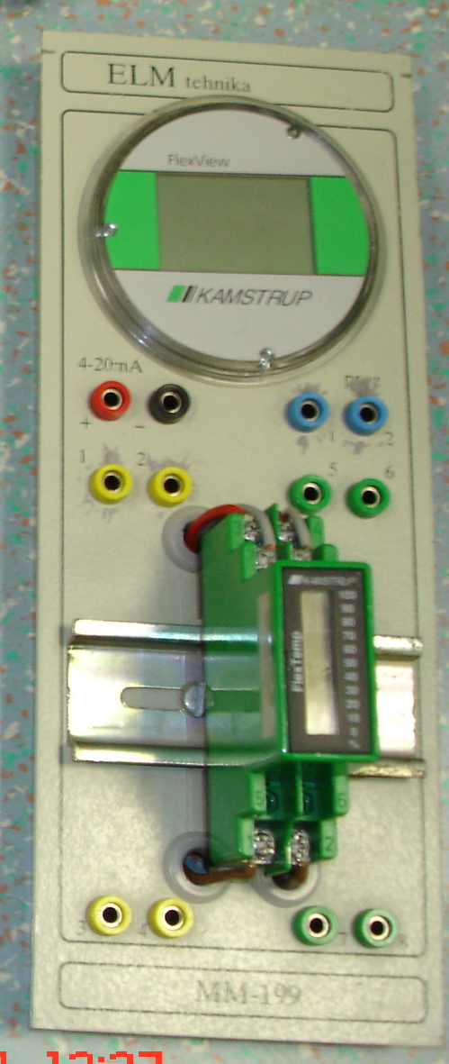
Tehnični podatki za prikazovalnik Flexview:
možno napajanje: 6,5VDC do 35VDC
prikazovalnik je sestavljen iz 4 LCD segmentov
razpon prikaza rezultatov na displayu: od -9999 do +9999
točnost: 0,1% +/- 1digit
program za programiranje: KAMSTRUP

Tehnični podatki za Flextemp:
možnosti napajanja: 6,5V_{DC} do 35V_{DC}
možnost priključitve 2 ali 3 žične sonde PT100
tokovni izhod: 4 do 20mA
natančnost: < 0,25%
občutljivost: < 0,2 mA
program za programiranje: KAMSTRUP

Tehnični podatki pretvornikov:

Tip meril. pretvornika | DAT-CON | KAMSTRUP | ATM | ELTRA
Napajalna nap. | 220VAC | 230VAC | 220V, 110V, 24V | 24V
Izhodna napetost | 0V-10V  2V-5V | 6V-10V |  | 0V-10V
Izhodni tok | 0mA-20mA  4mA-20mA | 3,8mA-20mA | 0mA-20mA  4mA-20mA
Vrsta senzorja | PT100 | PT100 | PT100 | PT100
Temp. merilno območje | 0-75ºC | -10-60ºC | 0-100ºC | -50-50ºC
Način priključ. senzorja | trožična | trožična | trožična | trožična

Opis poteka meritev in merilni rezultati

Najprej smo kalibrirali merilni pretvornik Eltra. To storimo tako, da na priključka 4 in 5 priklopimo kalibrator Microcal10, na izhodu pretvornika pa merimo napetost z voltmetrom.

Kalibracija pretvornika Eltra:

Temperatura (ºC) | Upornost (ohm) | Napetost (V)
-50 | 80,33 | 0,014
-40 | 84,27 | 0,991
-30 | 88,22 | 1,994
-20 | 92,16 | 2,992
-10 | 96,09 | 3,99
0 | 100 | 5
10 | 103,90 | 6
20 | 107,79 | 7
30 | 111,67 | 8
40 | 115,54 | 9
50 | 119,40 | 10

Merjenje s Flextemp:

Najprej smo FLEX TEMP pripravili za programiranje. Priključka 3 in 4, smo morali med programiranjem kratko skleniti. Med kontakta 1 in 2 smo priključili programator na COM port 2 na računalniku. Na računalniku smo odprli program KAMSTRUP. Tam smo zbrali
opcijo PRODUCTS, nato FLEX TEMP (DOS) in nazadnje ukaz EDIT. S tem smo prišli v program za programiranje, kamor smo vpisali temperaturno območje , ter si izbrali v katerem delu skale naj se prikaže rezultat.

Uporabljene nastavitve v programu:
I = 4mA ………….0°C
I = 20mA ………100°C
skala 0% …... ……0°C
skala 100% ……100°C

Po vnosu parametrov prenesemo program na FLEXTEMP s pritiskom na tipko F2, opcijo program + enter.
Po končanem programiranju smo lahko priključili PT 100 na priključke 3 in 4 in izmerili sobno temperaturo. Istočasno smo tudi merili tok merilne zanke tako da smo lahko ročno preračunali podatke za sobno temperaturo.

Na izhodu smo dobili tok 15,9 mA

Od tega odštejemo 4 mA (ker se tukaj začne 0°C) 15,9mA-4mA=11,9 mA

0,16mA……..1°C

11,9mA / 0,16mA = 74,37 - 50°C = 24,37°C

V prostoru je 24,37°C.
Na Flexview smo istočasno izmerili 24°C.

Komentar
Vajo smo opravljali po navodilih za opravljanje vaje. Pri vaji nismo uporabili DAT-CON pretvornika. Nekaj težav smo imeli samo pri digitalnem multimetru, pri katerem je pregorela varovalka. Pt 100 ( Pt – platina ) sondi se zaradi spremembe temperature spreminja upornost. Upornost raste linearno: 0°C….100Ω ; 100°C….138Ω.
Standardni napetostni in tokovni signali merilnih pretvornikov so:
- (0-10)V, (0-5)V
- (0-20)mA, (4-20)mA

